# virtual DOM

一个简单的对象去代替复杂的dom对象。

virtual dom是解决复杂结构深层次dom的一种方案。很多时候都不是最优的操作，但它具有普适性，在效率、可维护性之间达平衡。

https://segmentfault.com/a/1190000008782928(比较简陋，应该是很老的版本了)

https://juejin.im/post/5affd01551882542c83301da

## virtual DOM对象

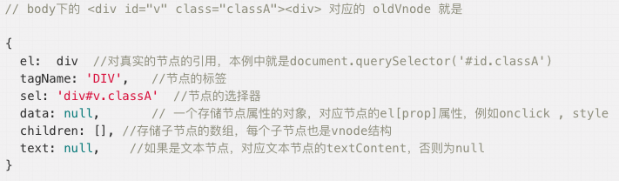

### sel

作为sameVnode()比较的重要标准。

## key

比较虚拟节点是否相同。

vnode.key === oldVnode.key && vnode.sel === oldVnode.sel

## diff过程

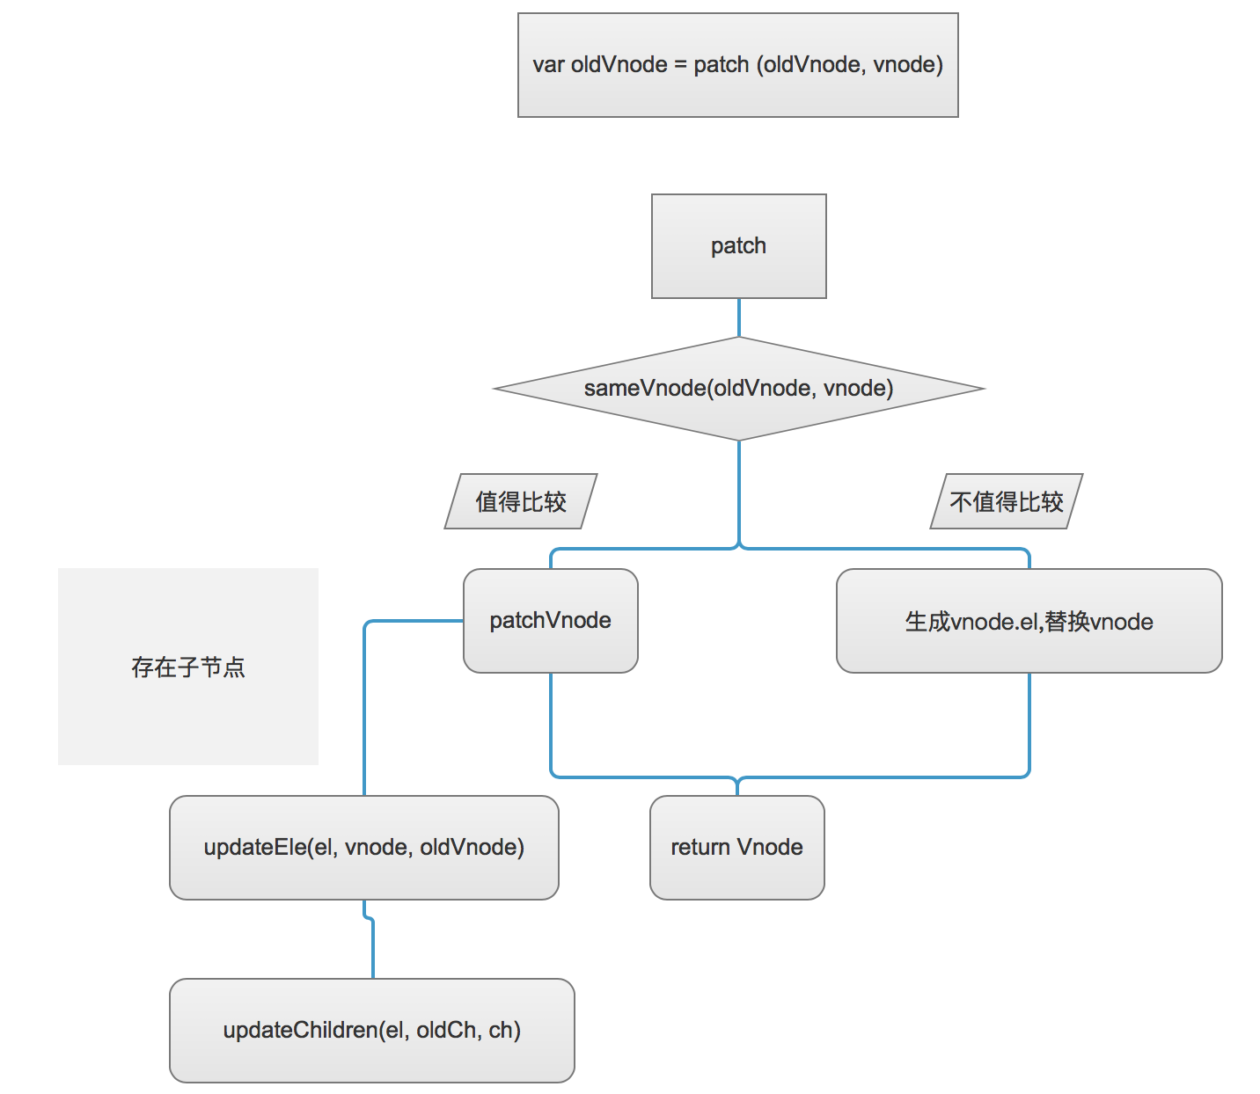

### sameVnode

### updateChildren

# 问题

sel怎么算出来的。

没有key每次比较只比较两端的元素，没匹配到就认为是新的。有key的话每次都会在旧集合里找是否有个新集合头元素相同的旧元素。（相当于双重循环，两次都是旧元素，但是第二层好像不需要循环，有一个key的映射）

是否这有这一种遍历方式？？